Министерство жилищно-коммунального хозяйства Ростовской области
КП РО «Информационная база ЖКХ»

Инструкция пользователя электронной системы сбора и учета информации для инвентаризации жилого фонда Ростовской области
(Пользователь - управляющая организация)

2023 г.
СОДЕРЖАНИЕ:

I. ВХОД НА САЙТ................................................................................................................................................3

II. РЕГИСТРАЦИЯ................................................................................................................................................4

III. ЗАПРОС ДОСТУПА К РОЛИ ОРГАНИЗАЦИИ. ПРИВЯЗКА К ОРГАНИЗАЦИИ................................................6

IV. ЗАПРОС ДОСТУПА К РОЛИ. РЕГИСТРАЦИЯ ОРГАНИЗАЦИИ.......................................................................8

V. РЕДАКТИРОВАНИЕ СОЗДАННОЙ УПРАВЛЯЮЩЕЙ ОРГАНИЗАЦИИ...........................................................11

VI. ДОГОВОРЫ УПРАВЛЕНИЯ............................................................................................................................12

VII. ИЗМЕНЕНИЕ УПРАВЛЯЮЩЕЙ ОРГАНИЗАЦИИ

(привязка управляющей организации для нового дома) ............................................................................16

VIII ЗАПОЛНЕНИЕ ОТЧЕТНОСТИ ДЛЯ ГЖИ.......................................................................................................18

IX ВНЕСЕНИЕ ИЗМЕНЕНИЙ В ИНФОРМАЦИЮ ПО ДОМУ................................................................................22

X ВОССТАНОВЛЕНИЕ ПАРОЛЯ...........................................................................................................................26

XI РАБОТЫ ПО КАПИТАЛЬНОМУ РЕМОНТУ.....................................................................................................28

XII ЛИФТОВОЕ ОБОРУДОВАНИЕ…………………………………………………………………………………………………………………..32

XIII АННУЛИРОВАНИЕ ДОГОВОРА УПРАВЛЕНИЯ…………………………………………………………………………………………35
XIV ПРИЗНАНИЕ ДОМА АВАРИЙНЫМ, ПОДЛЕЖАЩИМУ СНОСУ, СНЕСЕНЫМ…………………………………………..36

ХV СМЕНА ОРГАНИЗАЦИИ (ВЫХОД С ОДНОГО ЭЛЕКТРОННОГО АДРЕСА ПОД РАЗНЫЕ ОРГАНИЗАЦИИ, ПРИВЯЗАННЫЕ К ОДНОЙ УЧЕТНОЙ ЗАПИСИ)………………………………………………………………………………………………38

XVI ВНЕСЕНИЕ ИЗМЕНЕНИЙ В ИНФОРМАЦИЮ ПО ОРГАНИЗАЦИИ………..……………….………………………………….41

I. ВХОД НА САЙТ.
1.1 Для работы с сайтом необходимо ввести его адрес в АДРЕСНОЙ строке http://ibzkh.ru
(Область №1).
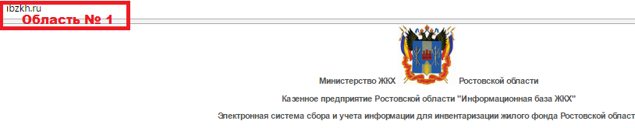
Рис. 1
1.2 Далее необходимо нажать кнопку «Войти» (Рис. 2 Область № 1.1)
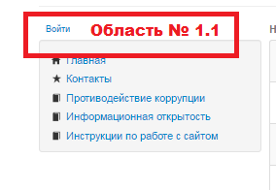
Рис. 1.1
1.3 На автоматически открывшейся странице следует нажать кнопку «Локальная учетная запись» (Рис. 1.2 Область № 1.3)
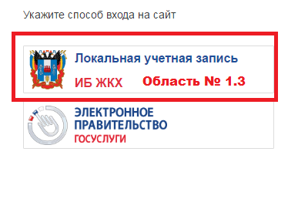
Рис. 1.2

1.4 Далее следует ввести e-mail, пароль, и нажать кнопку «Войти» (Рис.1.3 Область № 1.4, 1.5, 1.6)
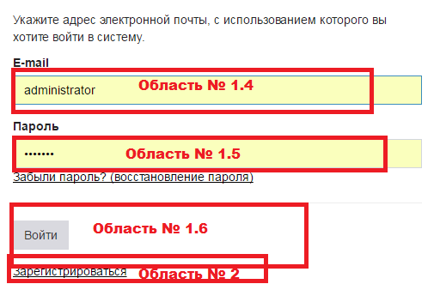
Рис. 1.3

II. РЕГИСТРАЦИЯ.
2.1. После загрузки сайта, необходимо выполнить регистрацию пользователя на сайте. Выбрать пункт «Зарегистрироваться (Рис. 1.3, Область №2).
2.2. Укажите фамилию, имя и отчество сотрудника, непосредственно работающего с сайтом.
2.3. В поле «e-mail» - необходимо указать действующий, постоянно просматриваемый адрес электронной почты, желательно официальный адрес регистрирующейся организации, при отсутствии такового – адрес контактного лица. Этот адрес является именем пользователя в системе, на него направляется вся необходимая корреспонденция, в том числе информация об изменениях в системе и авторизации/деавторизации пользователей.
2.4. В поля «Пароль» и «Подтверждение пароля» необходимо ввести ОДИН И ТОТ ЖЕ ПАРОЛЬ, который будет использоваться для доступа к сайту. Это может быть заново придуманный или хорошо известный пароль пользователю, главное – чтобы пользователь, работающий с сайтом ПОМНИЛ ЕГО.
2.5. После ввода всех необходимых данных отметьте галочкой что вы предупреждены об ответственности за предоставление ложной информации и недостоверности предоставленных документов.
2.6. Далее нажмите кнопку «Зарегистрировать» (Рис. 2, Область № 3).

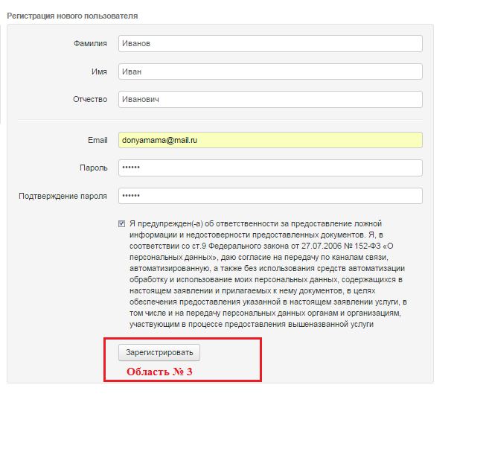
Рис. 2 Ввод необходимых для регистрации данных

2.7. В случае, если пользователь с введенным e-mail уже зарегистрирован, будет выдано следующее сообщение (Рис. 3, Область № 4): Пользователь с таким E-mail уже существует.
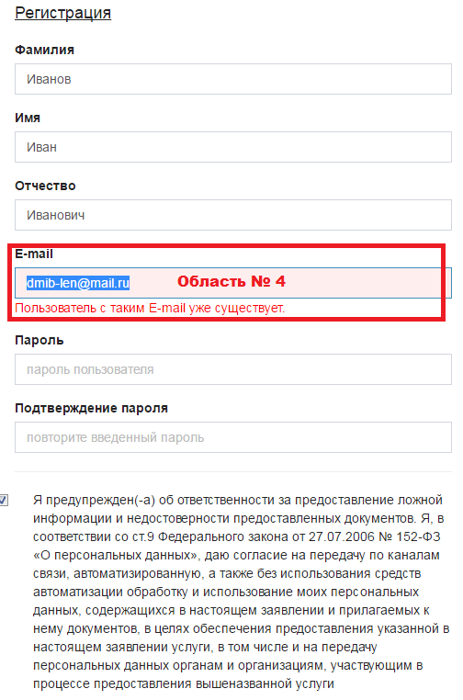
Рис. 3 Повторная регистрация зарегистрированного пользователя

В этом случае, необходимо убедиться, что вы не выполняете повторную регистрацию уже зарегистрированного пользователя.

III. ЗАПРОС ДОСТУПА К РОЛИ ОРГАНИЗАЦИИ. ПРИВЯЗКА К ОРГАНИЗАЦИИ.
3.1. Для Роли УО либо РСО следует нажать кнопку «Запрос доступа к роли «Управляющая организация» или «РСО» (Рис. 4 Область №5). Роль ОМСУ см. Инструкцию для ОМСУ

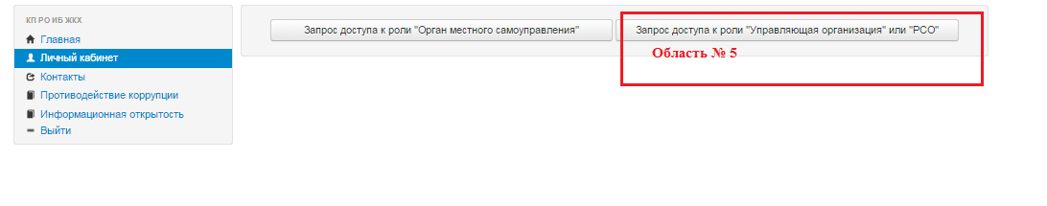
Рис. 4 Запрос доступа к роли «Управляющая организация или «РСО»

3.2. На открывшейся странице (Рис. 5 - Запрос доступа к организациям) необходимо ввести ОГРН организации (Рис. 5, Область № 6), к которой пользователю требуется получить доступ для дальнейшей работы.

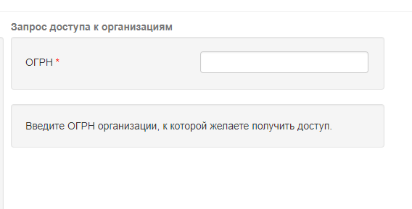
Рис. 5 Запрос доступа к организациям по ОГРН

3.3. В случае если после ввода ОГРН открылась страница с названием организации (Рис. 6, Область № 7), значит, организация была зарегистрирована ранее.
3.4. Для получения доступа к уже зарегистрированной организации следует поставить галочку «Работаю в этой организации» (Рис. 6, Область № 8), заполнить поле «Наименование ответственного структурного подразделения», если оно имеется, если его нет – оставить поле пустым (Рис. 6, Область № 9), выбрать «Наименование муниципального образования, где пользователь осуществляет свою деятельность (основная территория)» (Рис. 6, Область № 11). Если у организации имеется несколько структурных подразделений, то пользователь отмечает только те территории, с которыми он непосредственно работает. ВАЖНО ОТМЕЧАТЬ САМОЕ НИЖНЕЕ В ИЕРАРХИИ образование, т.е. если организация действует на территории сельского поселения, то нужно выбрать именно сельское поселение, а поля района и области оставить неотмеченными. Если организация действует на территории г. Ростова-на-Дону, то отмечается только район, на территории которого она действует. После заполнения всей информации необходимо нажать кнопку «Запросить доступ» (рис. 6, Область № 10).
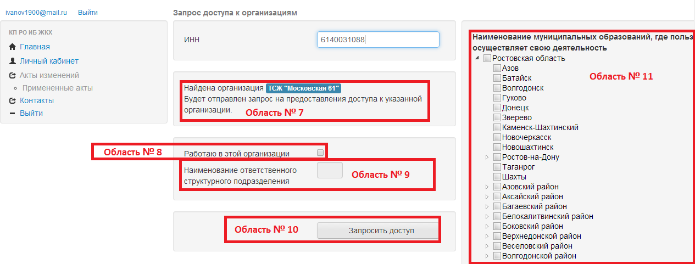
Рис. 6 Запрос доступа к организациям

3.5. В случае, если все поля заполнены правильно, автоматически откроется страница, содержащая все запросы на присоединение текущего пользователя (Рис. 7)
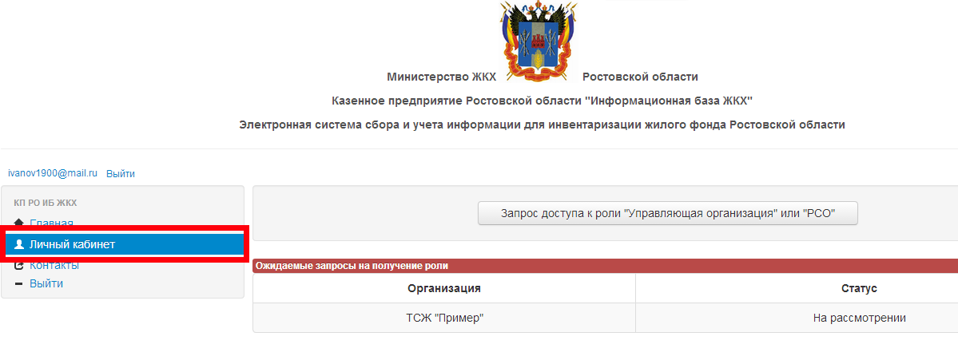
Рис. 7 Статус отправленного запроса

3.6. После завершения процедуры регистрации, данные отправляются сотруднику муниципалитета, который зарегистрировал организацию. Для ускорения процедуры рассмотрения сотрудник организации, запрашиваемой доступ может связаться с сотрудником муниципалитета и сообщить ему о необходимости одобрения отправленного запроса.
3.7. Сотрудник муниципалитета выбирает в левой части экрана (Рис. 8, Область № 12) организацию, по которой зарегистрировался пользователь, переходит по ссылке «Личный кабинет» (рис. 8, Область № 13), и одобряет либо отклоняет доступ зарегистрированного пользователя к учётной записи организации (Рис. 8, Область № 14).
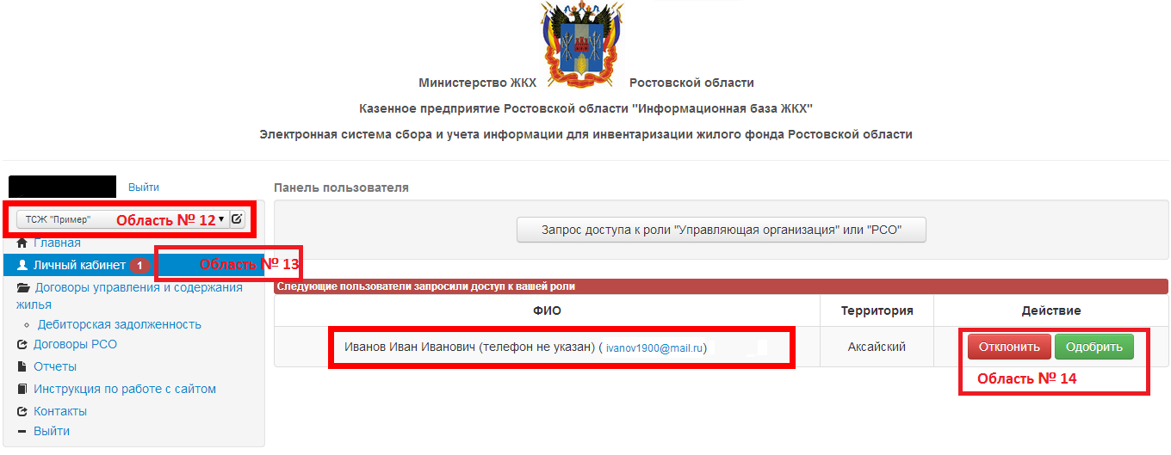
Рис. 8 Запрос доступа к роли муниципального образования

3.8 Если же сотрудник, регистрирующий организацию сменился, или доступ к учетной записи, зарегистрированной ранее отсутствует в таком случае необходимо воспользоваться функцией «Перепривязка организации». Для этого необходимо после регистрации нового электронного адреса на сайте (см. раздел II) написать письмо согласно «шаблону письма», находящегося в «Инструкциях по работке с сайтом». Отсканированное письмо следует отправить на электронную почту analytic@ibzkh.ru.

IV. ЗАПРОС ДОСТУПА К РОЛИ. РЕГИСТРАЦИЯ ОРГАНИЗАЦИИ.

4.1. В случае если после ввода ОГРН организация не найдена, следует ее зарегистрировать. Для этого необходимо нажать кнопку «Зарегистрировать новую организацию» (Рис. 9, Область№15)

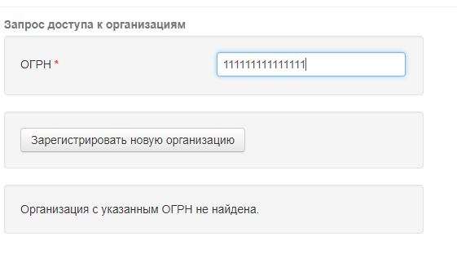
Область № 15
Рис. 9 Регистрация

4.2. В открывшемся окне обязательно заполняются поля:
- «КПП» в соответствии с учредительными документами;
- «ОГРН» в соответствии с учредительными документами;
- «Полное наименование организации», БЕЗ СОКРАЩЕНИЙ в соответствии с учредительными документами. Вместо «ООО» необходимо писать «Общество с ограниченной ответственностью» и пр. Если в учредительных документах в полном наименовании указаны сокращения, например, «Общество с ограниченной ответственностью УК ЖЭУ «Главная», такие сокращения расшифровывать не нужно;
- «Краткое наименование организации» - необходимо указать краткое наименование в соответствии с учредительными документами НЕДОПУСТИМО УКАЗЫВАТЬ «УК ЖЭУ «Главная» ВМЕСТО «ООО УК ЖЭУ «Главная» из примера выше;
- Поле «Организационно-правовая форма» содержит исчерпывающий список, нужно выбрать наиболее подходящий к регистрируемой организации;
- «Дата регистрации организации» - необходимо указать дату регистрации В НАЛОГОВОМ ОРГАНЕ. Организации, зарегистрированные до 2002г. – указывают дату внесения в ЕГРЮЛ;
- Телефоны организации, контактного лица и руководителя ОБЯЗАТЕЛЬНО должны содержать код города (района);
- «Юридический адрес», «Почтовый адрес», - необходимо последовательно выбрать название муниципального образования, название поселения и название улицы. В поле «дом» допустимо указывать только номер дома, включая литер, дробь или номер корпуса. НЕ ДОПУСКАЕТСЯ ВНЕСЕНИЕ ПОЛНОГО АДРЕСА В ПОЛЕ «НОМЕР ДОМА».
- В поле «Руководитель» необходимо вписать фамилию, имя и отчество руководителя организации, название которой указанно в пункте «Полное наименование организации» - если регистрируется администрация – указывается глава администрации, если казенное учреждение или департамент – то руководитель соответствующей организации.
- «Наименование муниципального образования, где организация осуществляет свою деятельность (основная территория)» (Рис. 10, Область № 16) необходимо выбрать муниципальное образование из списка территории Ростовской области, ВАЖНО ОТМЕЧАТЬ САМОЕ НИЖНЕЕ В ИЕРАРХИИ образование, т.е. если организация действует на территории сельского поселения, то нужно выбрать именного его, а поля районы и области оставить неотмеченными. Если организация действует на территории г. Ростова-на-Дону, то отмечается только район, на территории которого она действует.

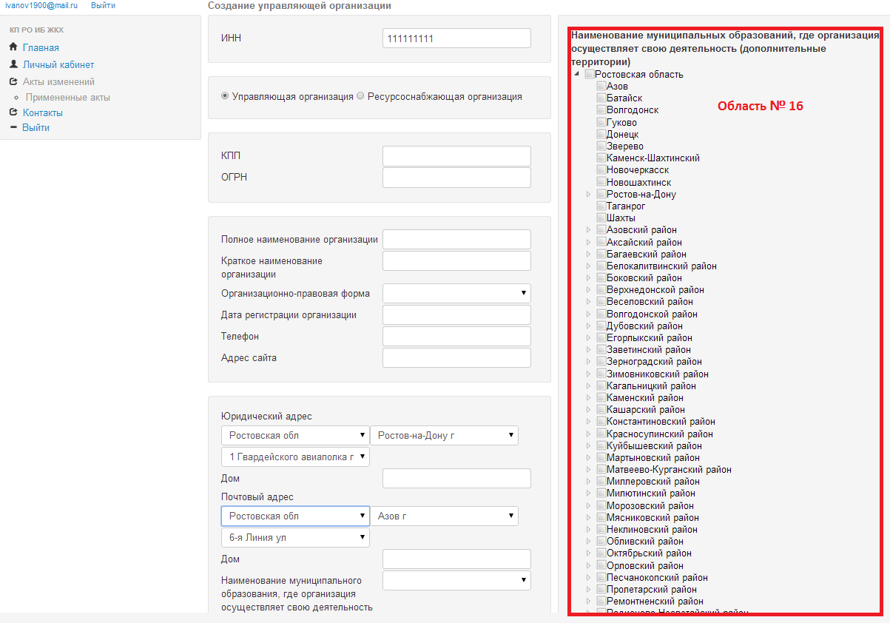

Рис. 10 Создание управляющей организации

4.3. В случае некорректного (неполного) заполнения полей, при нажатии кнопки «Применить изменения» (Рис. 11, Область № 17) введенные изменения не применятся, при этом отобразится текст уведомления красного цвета с описанием, какие именно поля необходимо заполнить (Рис. 11, Область № 18).
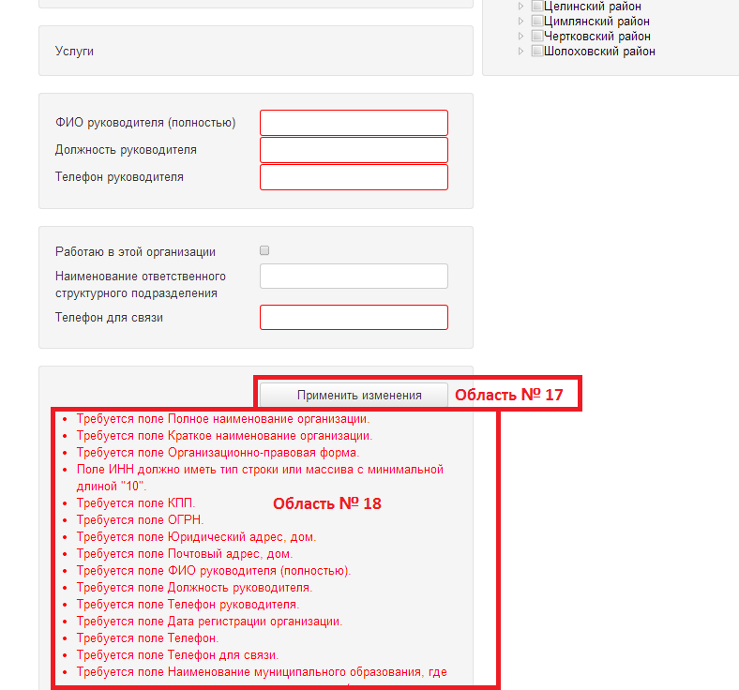
Рис. 11 Корректировка введенных данных
4.4. После корректного (полного) заполнения всех необходимых полей следует повторно нажать кнопку «Применить изменения» (рис. 11, Область № 17).

V. РЕДАКТИРОВАНИЕ СОЗДАННОЙ УПРАВЛЯЮЩЕЙ ОРГАНИЗАЦИИ.
5.1. Для исправления ошибок, допущенных пользователем при регистрации управляющей организации следует зайти на сайт (см. раздел I ВХОД НА САЙТ).
5.2. На главной странице необходимо нажать кнопку редактирования (см. Рис. 12)
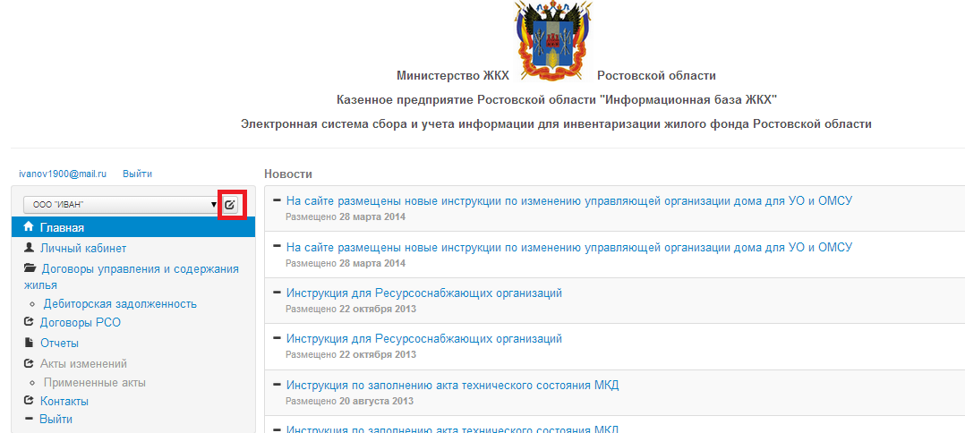

Рис. 12 Редактирование информации об организации

5.3. На открывшейся странице (Информация об организации) следует нажать на ссылку редактировать организацию (Рис. 13, Область № 19)
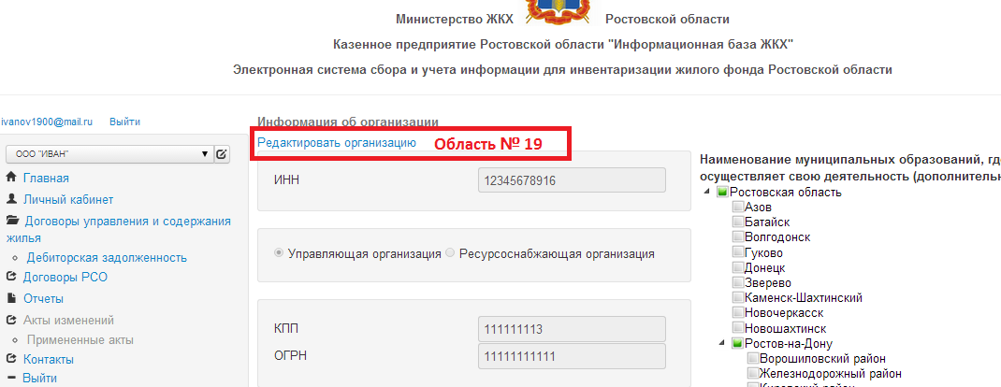
Рис. 13 Редактирование организации

5.4. В открывшемся окне следует проверить все поля, заполненные при регистрации – ошибочно заполненные отредактировать, в случае необходимости ОБЯЗАТЕЛЬНО нажать кнопку «Применить изменения» (Рис. 11, Область № 17).

VI. ДОГОВОРЫ УПРАВЛЕНИЯ.
6.1. Для заполнения информации по домам организация должна привязать к себе адреса домов, которые находятся под ее управлением, или которые данная организация обслуживает. Привязка домов осуществляется сотрудниками УО, ТСЖ, ЖСК и должна быть АКТИВИРОВАНА СОТРУДНИКОМ ОМСУ.
6.2. Привязка домов к обслуживающим их организациям осуществляется путем прикрепления договоров управления. Для этого на Главной странице выберите «Договоры управления» (Рис.14, Область № 20).
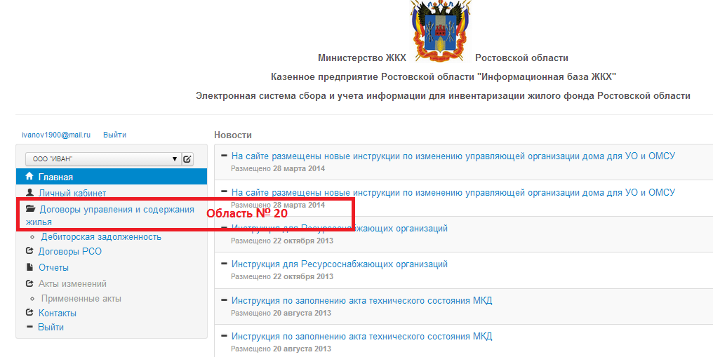

Рис. 14 Добавление договоров управления

6.3. На открывшейся странице следует нажать кнопку «Новый договор» (Рис. 15, Область № 21)
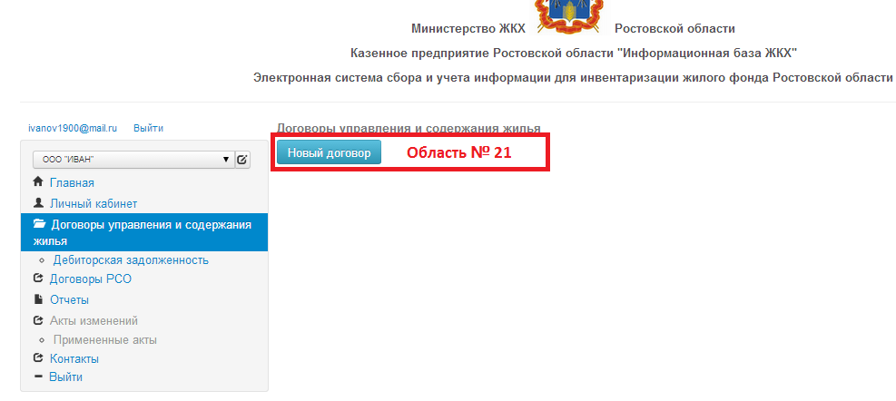
Рис. 15 Добавление нового договора

6.4. На открывшейся странице «Новый договор управления» следует выбрать территорию (область, муниципальное образование, ОБЯЗАТЕЛЬНО улицу, где расположен дом) на которой организация осуществляет свою деятельность. Выбрав, необходимо нажать кнопку «Найти» (Рис. 16, Область № 22)
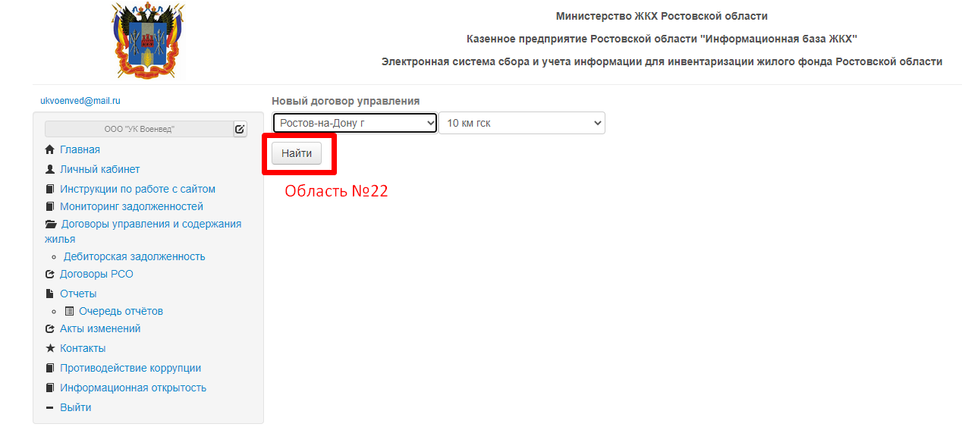
Рис. 16 Поиск адреса дома

6.5. На открывшейся странице следует выбрать номер дома, (Рис. 17, Область № 23) который необходимо связать с зарегистрированной организацией (Рис.17, Область № 24). В СПИСКЕ МУНИЦИПАЛЬНЫХ ОБРАЗОВАНИЙ ОТОБРАЖАЮТСЯ ТОЛЬКО ТЕ МУНИЦИПАЛЬНЫЕ ОБРАЗОВАНИЯ, КОТОРЫЕ ПОЛЬЗОВАТЕЛЬ УКАЗАЛ ПРИ РЕГИСТРАЦИИ В СПИСКЕ («Наименование муниципального образования, где организация осуществляет свою деятельность (основная территория)» (см. РАЗДЕЛ IV, Рис. 10, Область № 16)).
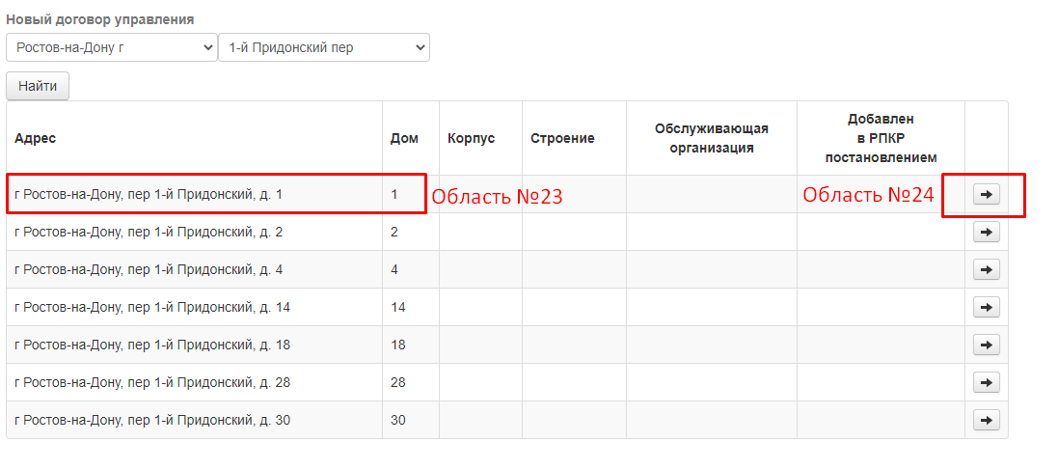

Рис. 17 Выбор дома

6.6. ПРИМЕР!!!
Необходимо добавить дом, расположенный по адресу: Ростовская обл., г. Ростов-на-Дону, ул. Большая Садовая, д. 10. Для этого его следует найти в окне «Новый договор управления», выбрать нужный номер дома (Рис. 17 в Области 23) и управляющую организацию. (Рис. 17 в Области 24)
6.7. На открывшейся странице «Новый договор управления» (Рис. 18) необходимо заполнить все информационные блоки. Первый – «Договоры управления». Для этого необходимо загрузить договор в формате PDF, размером не более 5 Mb (рис. 18, Область № 27), предварительно указав в поле «Номер договора» его номер (Рис. 18, Область № 25), а в поле «Дата составления договора» его дату соответственно (Рис. 18, Область 26). Аналогичную процедуру произвести для блока «Протокола собрания жильцов». Следует загрузить протокол в формате PDF, размером не более 5 Mb (рис. 18, Область № 30), предварительно указав в поле «Номер протокола» его номер (Рис. 18, Область № 28), а в поле «Дата составления протокола» его дату соответственно (Рис. 18, Область 29). Если управляющая организация была выбрана по конкурсу поставьте галочку в соответствующем окне (Рис.18, Область 34.1).
Если регистрацию проходит ТСЖ или ЖСК в поле «Договор управления» необходимо загружать протокол собрания жильцов.

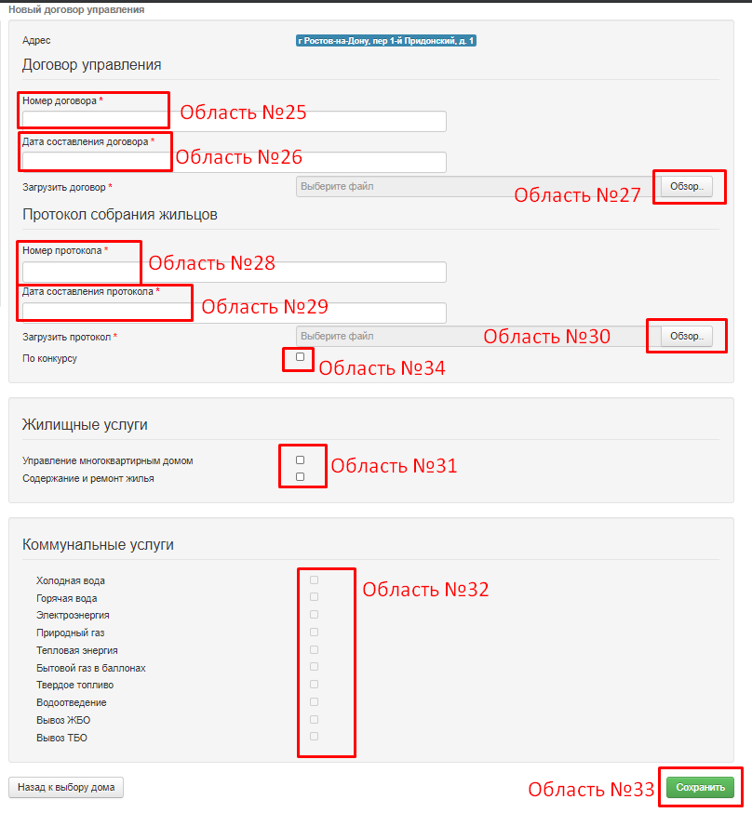
.1

Рис. 18 Заполнение информации по новому договору управления

6.8. Далее следует заполнить оставшиеся информационные поля. В блоке «Жилищные услуги» необходимо выбрать «Управление многоквартирным домом» и «Содержание и ремонт жилья» путем постановки галочек напротив соответствующих показателей (Рис. 18, Область № 31). В блоке «Коммунальные услуги» следует установить галочку (одну или несколько) напротив ресурса, который организация поставляет, либо является посредником (Рис. 18, Область № 32). ВАЖНО – ГАЛОЧКИ УСТАНАВЛИВАЮТСЯ ЛИШЬ В ТОМ СЛУЧАЕ, ЕСЛИ ОРГАНИЗАЦИЯ ПРЕДОСТАВЛЯЕТ УКАЗАННЫЕ ВИДЫ КОММУНАЛЬНЫХ УСЛУГ.
6.9. После внесения всех необходимых данных следует проверить их правильность и нажать кнопку «Создать договор» (Рис. 18, Область № 33).
6.10. Далее пользователь автоматически перейдет на страницу «Договоры управления» (Рис. 19). На указанной странице отобразился привязанный адрес с информацией по дому (не активна до активации сотрудником ОМСУ), номером договора и протокола, возможностью просмотра и статусом (Рис. 19, Область № 34):

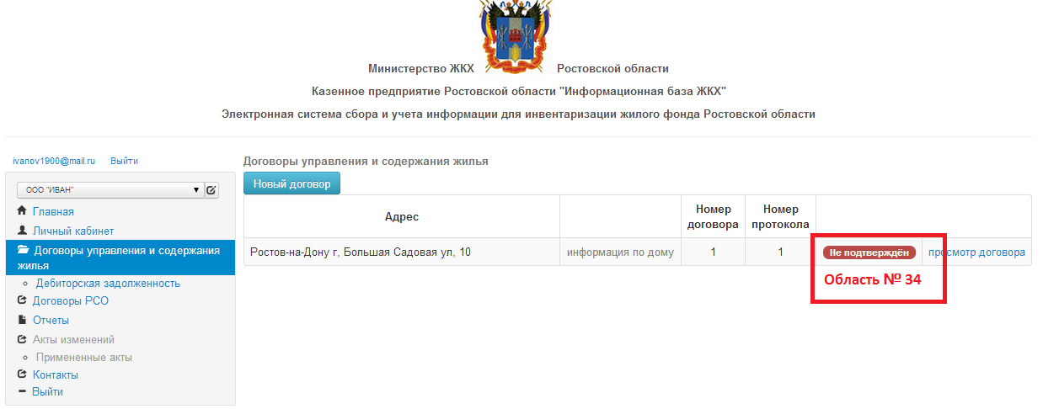
Рис. 19 Неподтвержденные новые договоры
6.11. Статус привязанного к организации адреса после активации сотрудником ОМСУ меняется на «Активен» (Рис. 20, Область № 35), а ссылка «Информация по дому» меняет цвет с серого на синий и становится доступной для внесения информации (Рис. 20, Область № 36):
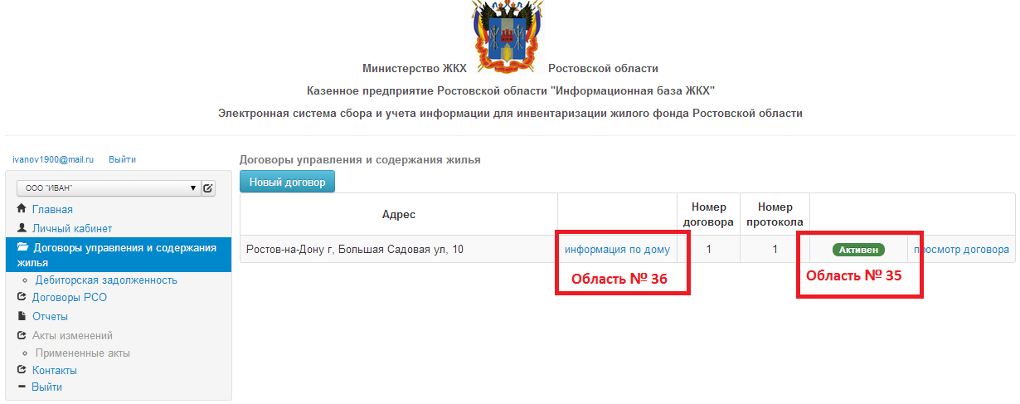 Рис. 20 Подтвержденные новые договоры

VII. ИЗМЕНЕНИЕ УПРАВЛЯЮЩЕЙ ОРГАНИЗАЦИИ

(привязка управляющей организации для нового дома)
7.1. Процесс изменения управляющей организации аналогичен привязке управляющей организации для вновь введённого в систему дома.
7.2. В случае решения собственников о смене управляющей организации (способа управления), необходимо отразить данные изменения в базе данных и изменить организацию, осуществляющую управление этим домом.
7.3. Изменение управляющей организации может выполнить пользователь, привязанный к управляющей организации, принимающей управление домом. Для смены управляющей организации следует зайти на сайт (см. раздел I ВХОД НА САЙТ), зарегистрировать организацию (см. раздел II РЕГИСТРАЦИЯ, III ЗАПРОС ДОСТУПА К РОЛИ, IV СОЗДАНИЕ УПРАВЛЯЮЩЕЙ ОРГАНИЗАЦИИ, VI ДОГОВОРЫ УПРАВЛЕНИЯ), дождаться ее активации на территории, на которой расположен дом сотрудником соответствующего ОМСУ.
7.4. Далее на главной странице необходимо выбрать пункт «Договоры управления» (см. раздел VI ДОГОВОРЫ УПРАВЛЕНИЯ, Рис. 14, Область № 20), на открывшейся странице нажать кнопку «Новый договор» (см. раздел VI ДОГОВОРЫ УПРАВЛЕНИЯ, Рис. 15, Область № 21), в открывшемся окне выбрать территорию, муниципальное образование и улицу на которой расположен дом, для которого требуется изменить управляющую организацию (см. VI ДОГОВОРЫ УПРАВЛЕНИЯ, Рис. 16, Область № 22).
7.5. На открывшейся странице (Рис. 22) необходимо выбрать дом, с жителями которого заключается новый договор (смVI ДОГОВОРЫ УПРАВЛЕНИЯ, Рис. 17, Область № 23). Обратите внимание, что при привязке дома впервые к управляющей организации поле «Управляющая компания/Обслуживающая организация» остается пустым, при смене управляющей организации поле «Управляющая компания/Обслуживающая организация» имеет значение той организации, к которой дом привязан на данный момент (Рис. 21, Область № 37):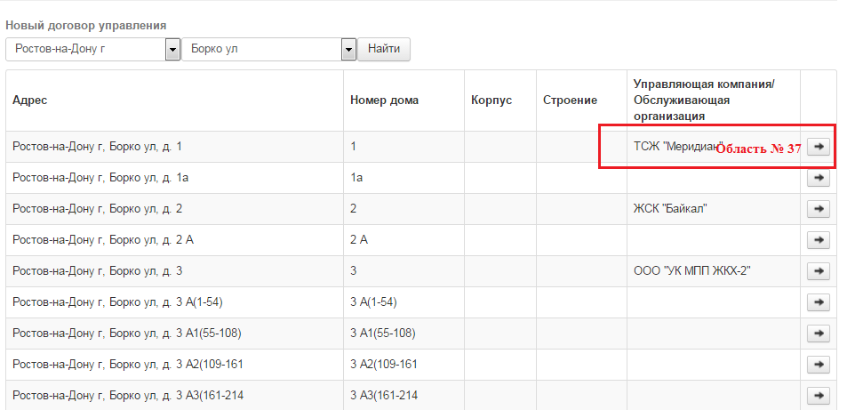

Рис. 21 Изменение управляющей организации

7.7. На открывшейся странице «Новый договор управления» (Рис. 18) необходимо заполнить все информационные поля. Также следует прикрепить отсканированные договор и протокол собрания собственников в формате PDF, размером не более 5 Mb, на котором было принято решении о изменении управляющей организации (способа управления). После заполнения информации необходимо нажать кнопку «Создать договор» (см. VI ДОГОВОРЫ УПРАВЛЕНИЯ, Рис. 18, Область № 25-33).
7.8 После создания нового договора уведомление о смене управляющей организации отправляется сотруднику ОМСУ, который проверяет наличие необходимых документов, правильность оформления протокола собрания собственников и договора управления. В случае если всё заполнено верно, сотрудник ОМСУ подтверждает изменение управляющей организации. До тех пор, пока изменение управляющей организации не подтверждено, её сотрудники не имеют доступа к просмотру или изменению информации по дому.
7.9. После подтверждения муниципальным образованием внесенных данных, на странице «Договоры управления» у сотрудника управляющей организации обновится информация, в список добавится новый дом со статусом «Активен» (см. раздел VI ДОГОВОРЫ УПРАВЛЕНИЯ, Рис. 20, Область № 35-36).

VIII ЗАПОЛНЕНИЕ ОТЧЕТНОСТИ ДЛЯ ГЖИ

Обращаем Ваше внимание, что для корректного заполнения отчетности для ГЖИ в информационной системе, необходимо использовать браузеры Mozilla Firefox (не ниже версии 74), Opera (не ниже версии 65), Google Chrome (не ниже версии 80).
Использовать браузер Internet Explorer не рекомендуется в связи с морально и технически устаревшими технологиями обработки данных форм информационной системы, а также прекращением технической поддержки производителем.
8.1. Для того чтобы заполнить отчетность для ГЖИ следует зайти на сайт (см. раздел I ВХОД НА САЙТ).
8.2 После входа на сайт необходимо выбрать нужную организацию в списке, в случае если на одной учетной записи зарегистрировано несколько организаций (Рис. 22, Область № 38).
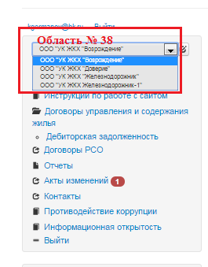
Рис.22 Выбор организации
8.2. Далее следует выбрать вкладку «Договоры управления и содержания жилья» (Рис. 23, Область № 39). На открывшейся странице необходимо нажать на ссылку «Информация по дому» (Рис. 23, Область № 40).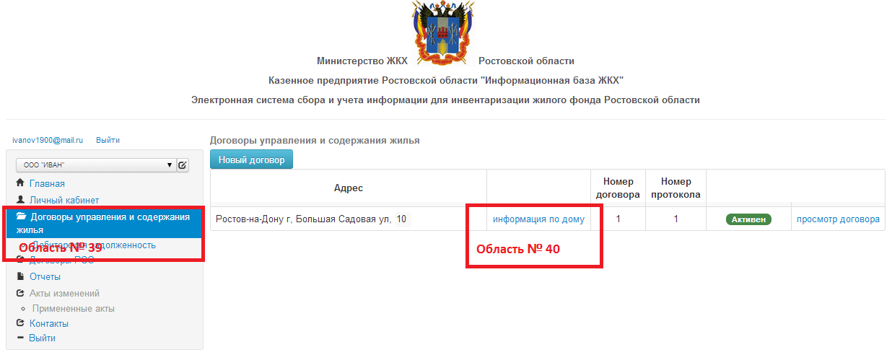
Рис. 23 Информация по дому

8.3. На открывшейся странице следует выбрать вкладку «Вносы и начисления» (Рис. 24, Область № 41)
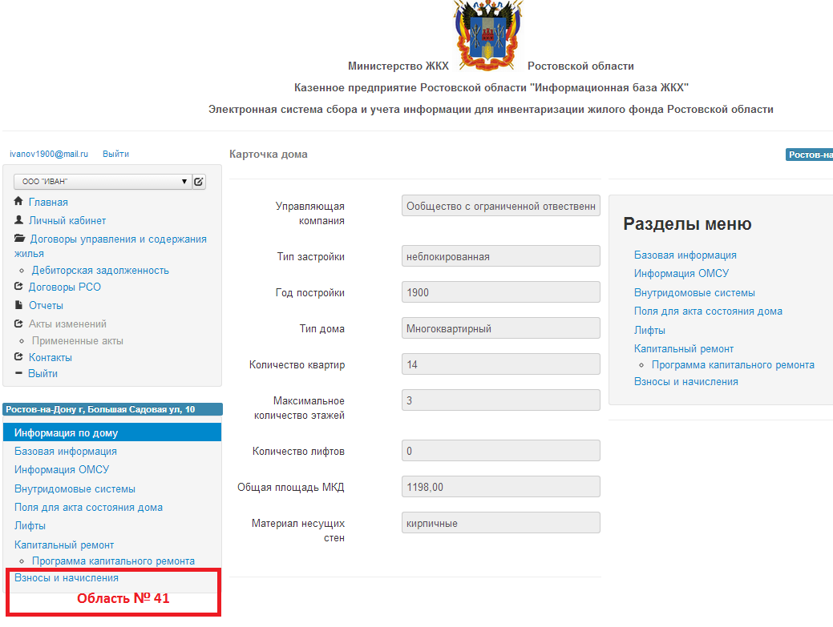
Рис. 24 Взносы и начисления

8.4. В открывшейся вкладке следует выбрать месяц, за который необходимо заполнить отчетность (Рис. 25, Область № 42), отчетность заполняется до 20 числа месяца, следующего за отчетным.
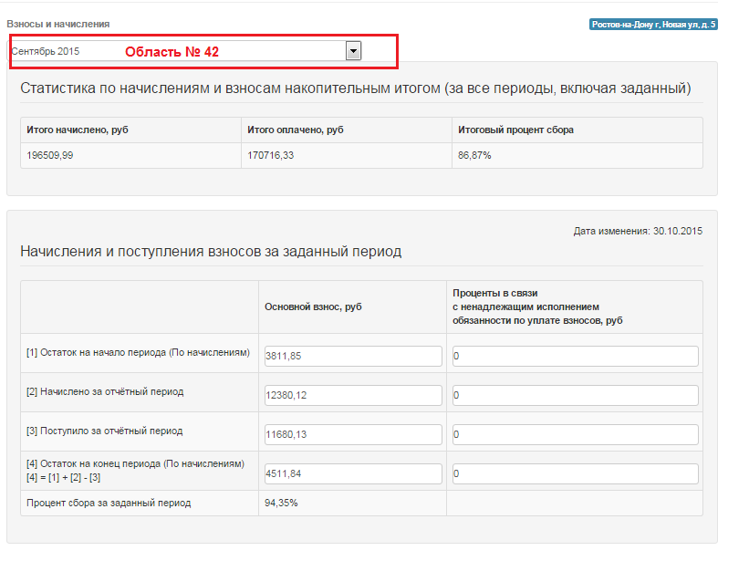
Рис. 25 Выбор месяца
8.5. Необходимо заполнить всю имеющуюся информацию в двух формах «Начисления и поступления взносов» (Рис. 26, Область № 43) и «Списание средств фонда капитального ремонта» (рис. 26, Область № 44). При этом информация заполняется в рублях, копейки указываются через запятую.

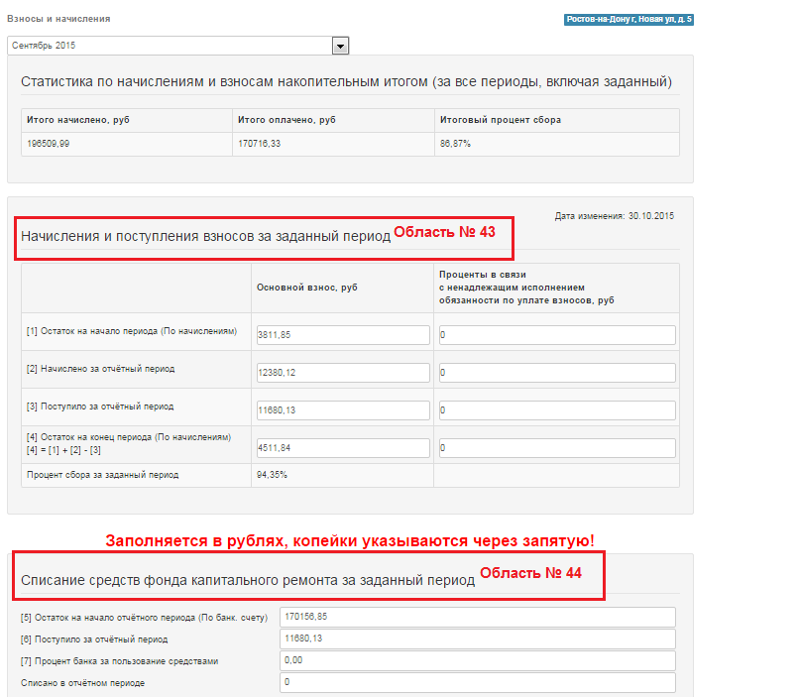
Рис. 26 Заполнение формы отчета

8.6. В форме «НАЧИСЛЕНИЯ И ПОСТУПЛЕНИЯ ВЗНОСОВ» заполняется информация по оплате начисленных взносов.
8.6.1. В поле «(1) ОСТАТОК НА НАЧАЛО ПЕРИОДА (По начислениям)» указывается задолженность всех собственников помещений на начало отчетного периода (первое число месяца);
- В поле «(2) НАЧИСЛЕНО ЗА ОТЧЕТНЫЙ ПЕРИОД» - сумма, которая была начислена в отчетном периоде;
- В поле «(3) ПОСТУПИЛО ЗА ОТЧЕТНЫЙ ПЕРИОД» - сумма, которая поступила за отчетный период (с первого по последнее число отчетного месяца);
- В поле «(4) ОСТАТОК НА КОНЕЦ ПЕРИОДА (По начислениям) (4=[1]+[2]-[3])» - заполняется аналогично полю «ОСТАТОК НА НАЧАЛО ПЕРИОДА»
(!!ФОРМУЛА: Остаток на конец отчетного периода = (Остаток на начало + Начислено) - Поступило).
8.6.2. В случае если в периодах, предшествующих отчетному собственниками была накоплена задолженность по оплате взносов, в поле «Остаток на начало периода» указывается сумма задолженности по всем помещениям.
8.6.3. В случае если в периодах, предшествующих отчетному собственниками была осуществлена переплата, то в поле «Остаток на начало периода» сумма переплаты по всем помещениям указывается со знаком минус.
8.7. В форме «СПИСАНИЕ СРЕДСТВ ФОНДА КАПИТАЛЬНОГО РЕМОНТА» заполняется информация о состоянии банковского счета. 8.7.1. В поле «(5) ОСТАТОК НА НАЧАЛО ОТЧЕТНОГО ПЕРИОДА (По банк. счету)» указывается остаток поступивших денежных средств на банковский счет от всех собственников помещений за все предыдущие периоды (первое число отчетного месяца);
- В поле «(6) ПОСТУПИЛО ЗА ОТЧЕТНЫЙ ПЕРИОД» - сумма, которая поступила за отчетный период, с первого по последнее число отчетного месяца;
- В поле «СПИСАНО В ОТЧЕТНОМ ПЕРИОДЕ» заполняется в том случае, если в отчетном периоде происходили списания на отплату расходов, связанных с капитальным ремонтом;
- Поля «(8.1) РАЗРАБОТКА ПРОЕКТНО-СМЕТНОЙ ДОКУМЕНТАЦИИ», «(8.2) ОПЛАТА УСЛУГ И (ИЛИ) РАБОТ ПО КАПИТАЛЬНОМУ РЕМОНТУ ОБЩЕГО ИМУЩЕСТВА МКД», «(8.3) ОПЛАТА УСЛУГ ПО СТРОИТЕЛЬНОМУ КОНТРОЛЮ», «(8.4.) ПОГАШЕНИЕ КРЕДИТОВ, ЗАЙМОВ, А ТАКЖЕ УПЛАТА ПРОЦЕНТОВ ЗА ПОЛЬЗОВАНИЕ КРЕДИТАМИ(ЗАЙМАМИ)», «(8.5.) ОПЛАТА РАСХОДОВ НА ПОЛУЧЕНИЕ ГАРАНТИЙ И ПОРУЧИТЕЛЬСТВ ПО ТАКИМ КРЕДИТАМ, ЗАЙМАМ», «(8.6.) ИНЫЕ РАСХОДЫ» заполняются в том случае, если в отчетном периоде происходили списания на отплату расходов, связанных с капитальным ремонтом, по указанному виду работ;
- Поле [9] Остаток на конец отчётного периода (По банк. счету) ([9] = [5] + [6] + [7] - [8] заполняется согласно указанной формуле
(!!ФОРМУЛА: Остаток на конец отчетного периода = (Остаток на начало отчетного периода + Поступило + Процент банка) – Расходование средств в отчётном периоде).
8.8. Информацию об остатке средств на начало и конец отчетного периода можно запросить в банке.

8.9. После внесения всей необходимой информации следует нажать кнопку «Сохранить изменения» (Рис. 27, Область № 45), после чего все внесенные данные автоматически передаются в ГЖИ.

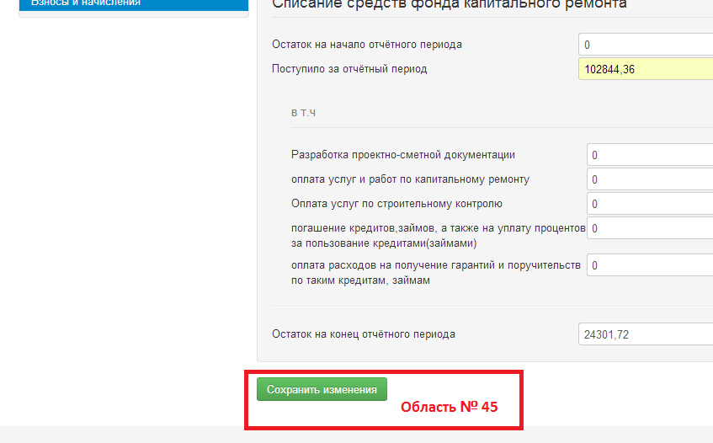
Рис. 27 Сохранение данных отчета

8.10 Статистика по начислениям и взносам накопительным итогом (за все периоды, включая заданный) отображает соотношение начисленных и поступивших средств за все периоды (Рис. 28, Область № 46).

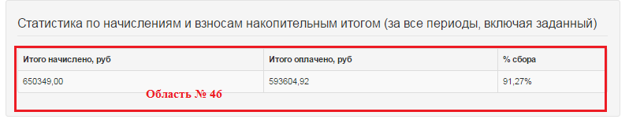

Рис. 28 Статистика по начислениям и взносам накопительным итогом (за все периоды, включая заданный)

IX ВНЕСЕНИЕ ИЗМЕНЕНИЙ В ИНФОРМАЦИЮ ПО ДОМУ

9.1. Для того чтобы изменить информацию по дому следует зайти на сайт (см. раздел I ВХОД НА САЙТ).
9.2. Далее следует выбрать вкладку «Договоры управления и содержания жилья» (Рис. 29, Область № 47). На открывшейся странице необходимо нажать на ссылку «Информация по дому» (Рис. 30, Область № 48).
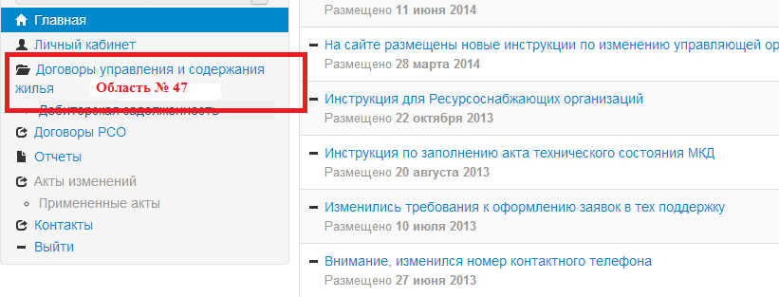
Рис. 29 Договоры управления и содержания жилья

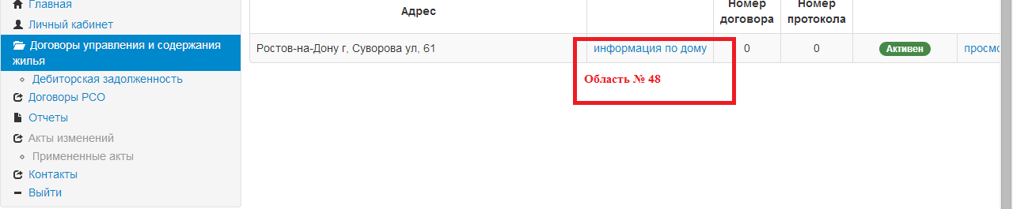
Рис. 30 Информация по дому

9.3. После этого необходимо проверить отображаемую информацию на странице «Карточка дома» (Рис. 31, Область № 49). В случае возникновения необходимости внесения изменений следует выбрать необходимую вкладку в меню слева, внести нужную информацию (Рис. 31, Область № 50), после внесения нажать кнопку «Сохранить изменения» (Рис. 32, Область № 51).

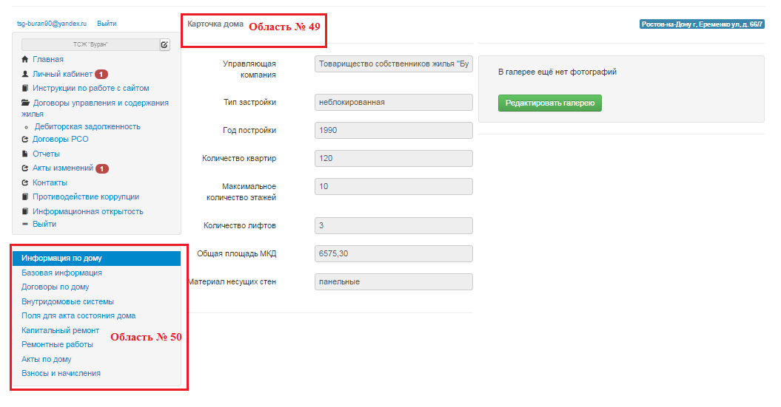
Рис. 31 Карточка дома
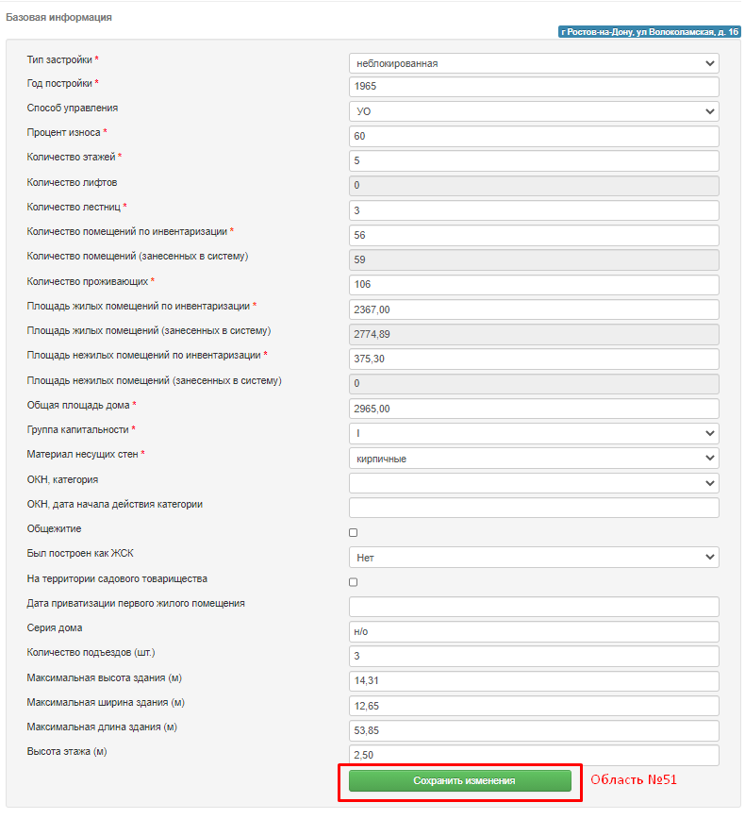
Рис. 32 Сохранение изменений

9.4. После этого внесенные изменения отобразятся во вкладке «Акты изменений» (Рис. 33, Область № 52).
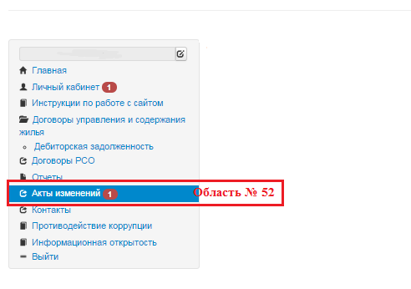
Рис. 33 Акты изменений

9.5. Новый, сформированный акт будет находится в разделе «Непримененные акты». Для того чтобы проверить правильность внесенной информации необходимо нажать кнопку «Непримененные акты» (Рис. 34, Область № 53).
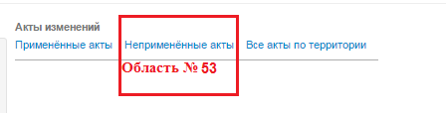
Рис. 34 Непримененные акты

9.6 Далее следует выбрать необходимый акт нажав кнопку «Просмотр» (Рис. 35 Область № 54)
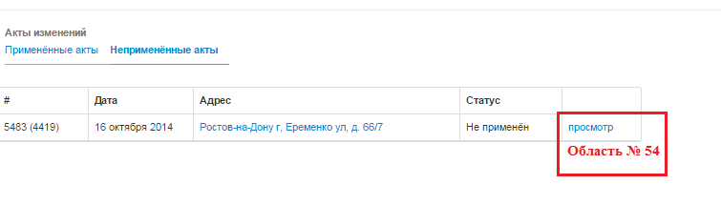
Рис. 35 Просмотр акта изменений
9.7 Проверить внесенные изменения, в случае если вся информация внесена верно и не требует дополнительных корректировок нажать кнопку «Сформировать PDF для печати» (Рис. 36, Область № 55).
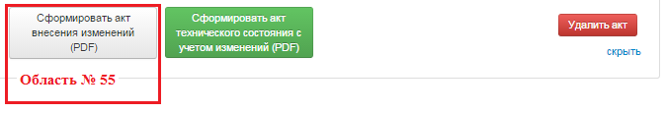
Рис.36 Формирование акта

9.8 Акт перейдет в раздел «Непримененные акты». Обращаем внимание, что данная кнопка применима только для домов неблокированного типа застройки. Изменения возможно вносить бесконечное количество раз, только до того момента пока документ не сформирован, после формирования акта изменений откорректировать информацию и внести изменения невозможно.
9.9. После успешного формирования акта изменений руководитель управляющей организации заверяет документ подписью и печатью организации, таким образом, подтверждая достоверность внесенных изменений. Заверенный акт изменений с приложенными к нему документами, подтверждающими правомерность внесенных изменений, передаются сотруднику ОМСУ для дальнейшей проверки и передачи в КП РО «Информационная база ЖКХ».
9.10. Внесенные изменения отобразятся на странице базовой информации дома только после того как будут применены сотрудниками КП РО «Информационная база ЖКХ».
9.11. Для формирования акта технического состояния на основе акта изменений, необходимо нажать кнопку «Сформировать PDF акта тех. состояния на основе акта изменений» (Рис. 37, Область № 56).
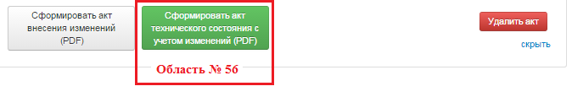
Рис.37 Формирование акта тех. состояния на основе акта изменений

9.9 В акте технического состояния многоквартирного дома необходимо обратить внимание на раздел Ошибки, в котором отображаются ошибочно введеные данные, а также нетипичные случаи, потанцеально содержащии ошибки и требующие особого внимания пользователей. (Рис. 38)
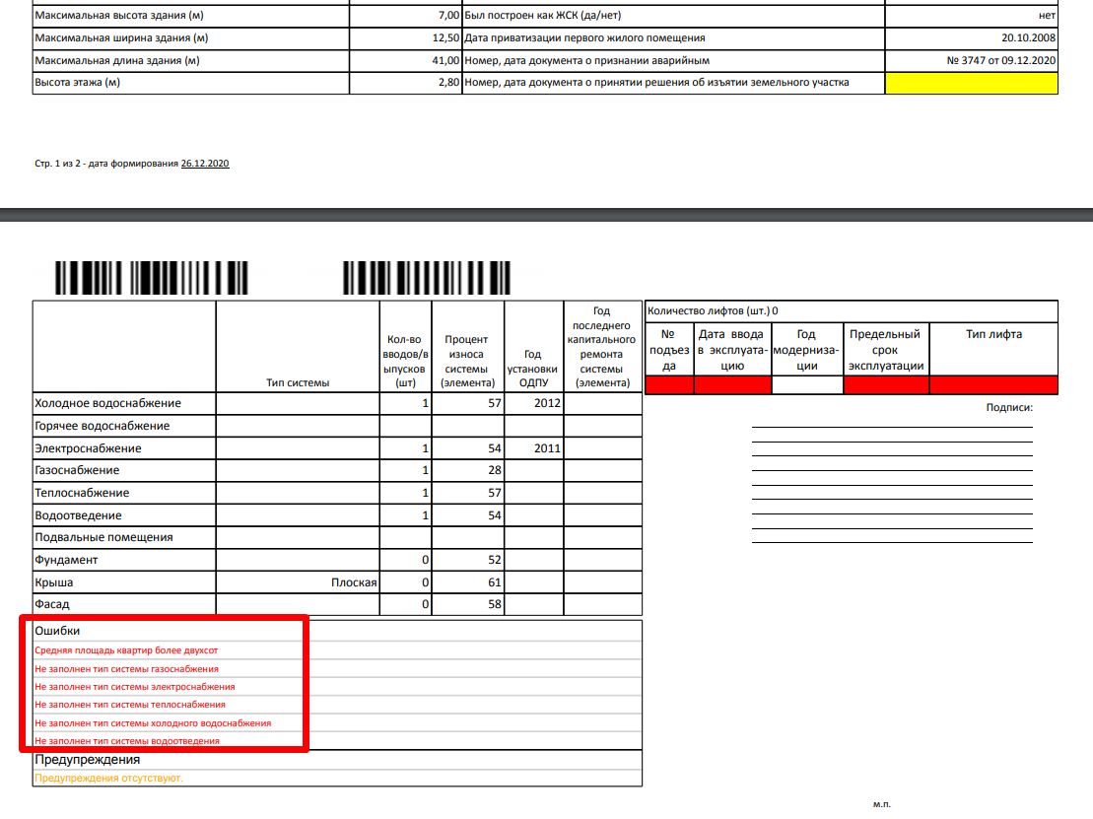
Рис. 38 Ошибки

9.10 В случае если сделан неправильный акт, его можно удалить нажав кнопку «Удалить акт» (Рис. 39, Область № 57).

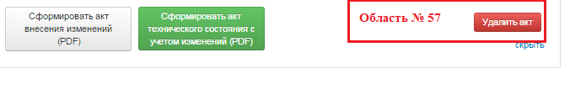

Рис.39 Удаление акта

9.11 Если многоквартирный дом имеет статус исторически ценного объекта культурного наследия (ОКН) в разделе «Базовая информация» необходимо внести следующие сведения (Рис. 39.1, Область № 57.1):
- Категория объекта (выбрать категорию из предложенного списка);
- Дата начала действия категории; (Внимание: в данное поле вносить только дату!)
- Номер документа о присвоении статуса; (Внимание: в данное поле вносить только номер документа!)
- Наименование документа.
- Название объекта по ЕГРОКН РФ

После внесения информации следует нажать на кнопку «Сохранить изменения» (Рис. 39.1, Область № 57.2).

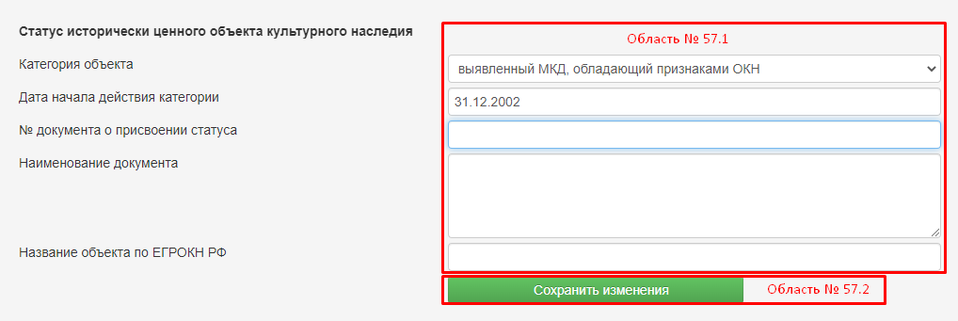

Рис.39.1 Объекты культурного наследия

X ВОССТАНОВЛЕНИЕ ПАРОЛЯ
10.1. В случае утери пароля на странице «Авторизация» (см. раздел I ВХОД НА САЙТ) следует выбрать ссылку «Восстановить пароль» (Рис. 40, Область № 58)
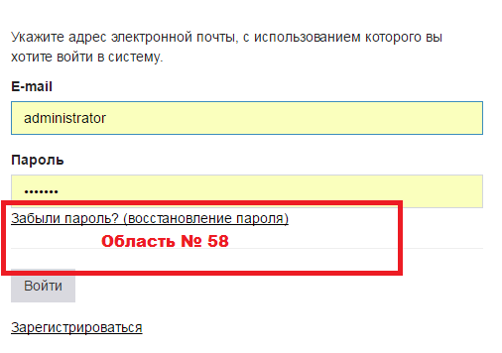
Рис. 40 Восстановление пароля
10.2. На открывшейся странице «Восстановление пароля» необходимо ввести действующий электронный адрес (Рис. 41, Область № 59), используемый для входа на сайт и нажать кнопку «Отправить ссылку на восстановление пароля» (Рис. 41, Область № 60), после чего на странице «Восстановление пароля» появится сообщение системы (Рис. 42, Область № 61)
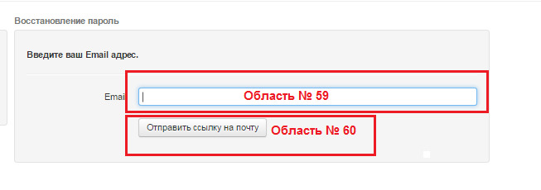
Рис. 41 Восстановление пароля

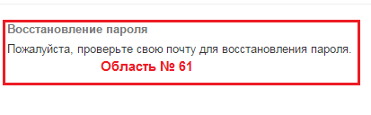
Рис. 42 Сообщение системы

XI РЕМОНТНЫЕ РАБОТЫ ПО КАПИТАЛЬНОМУ РЕМОНТУ МКД
11.1. Для того чтобы добавить информацию о ремонтных работах по капитальному ремонту МКД следует зайти на сайт (см. раздел I ВХОД НА САЙТ).
11.2. Далее на главной странице необходимо выбрать пункт «Договоры управления» (см. раздел VI ДОГОВОРЫ УПРАВЛЕНИЯ, Рис. 14, Область № 20). На открывшейся странице необходимо нажать на ссылку «Информация по дому» (Рис. 43, Область № 62)
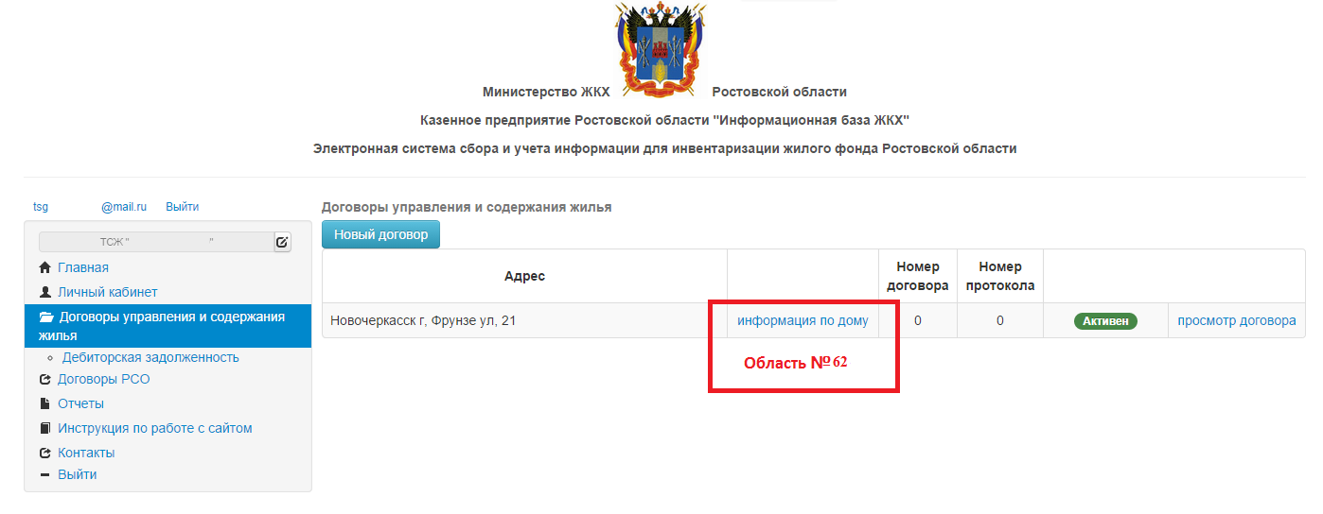
Рис. 43 Информация по дому

11.3. На открывшейся странице «Карточка дома» следует выбрать вкладку «Ремонтные работы» (Рис. 44, Область № 63), после чего автоматически откроется страница «Ремонтные работы».
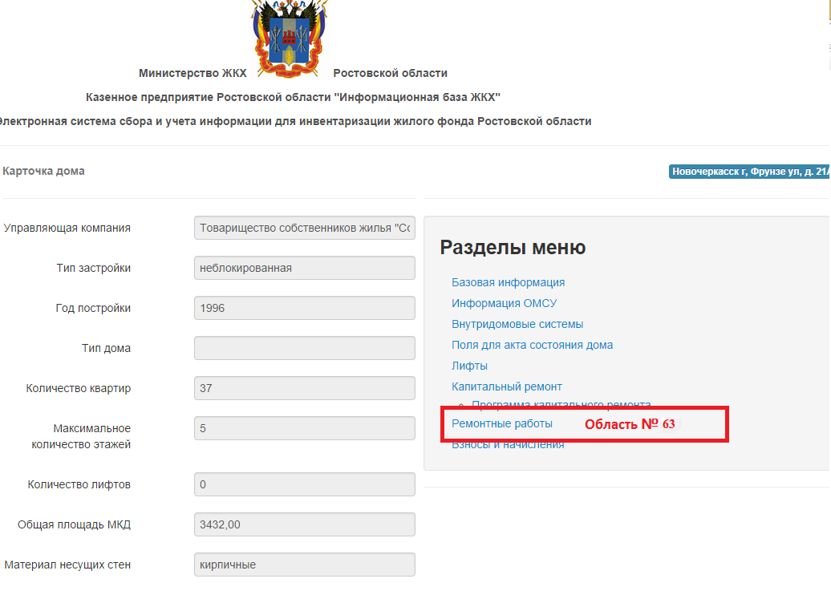
Рис. 44 Карточка дома

11.4. На странице «Ремонтные работы» отобразится вся информация, занесенная в систему относительно выбранного дома. Если не было внесено ни одной работы, то отобразится пустая таблица.
11.5. Для добавления ремонтных работ по капитальному ремонту МКД необходимо нажать кнопку «Добавить» (Рис. 45, Область 64), после чего откроется страница добавления

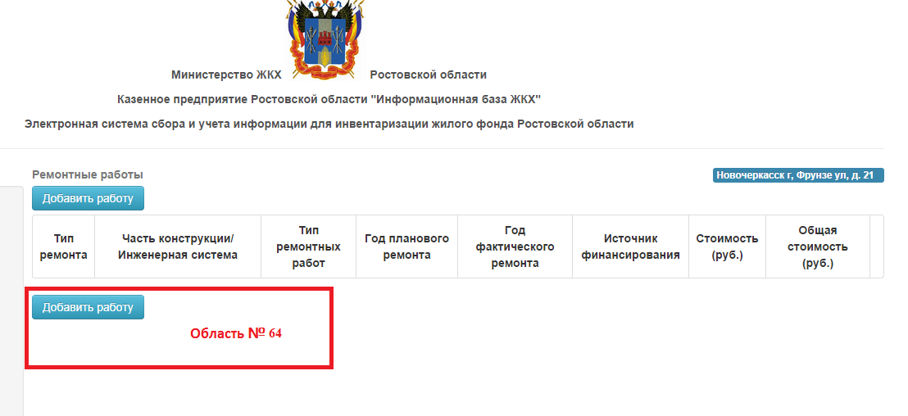
Рис. 45 Работы по капитальному ремонту

11.5. На странице «Добавление информации о работе по капитальному ремонту» (Рис.46) следует заполнить поля:
- поле «ТИП КАПИТАЛЬНОГО РЕМОНТА»;
- в поле «ЧАСТЬ КОНСТРУКЦИИ/ИНЖЕНЕРНАЯ СИСТЕМА» указать часть конструкции либо инженерную систему соответственно;
- в поле «ТИП РЕМОНТНЫХ РАБОТ» указывается тип работы, в зависимости от конструкции или системы. Если в поле «ЧАСТЬ КОНСТРУКЦИИ/ИНЖЕНЕРНАЯ СИСТЕМА» не выбрана ни одна из систем, то поле «ТИП РЕМОНТНЫХ РАБОТ» заполнить невозможно;
- в полях «ГОД ПЛАНОВОГО КАП.РЕМОНТА» и «ГОД ФАКТИЧЕСКОГО КАП.РЕМОНТА» указываются соответствующие числовые значения в диапазоне от 2014 до 2050;
- поле «ИСТОЧНИК ФИНАНСИРОВАНИЯ» заполняется в соответствии с фактическим источником финансирования;
- в поле «СТОИМОСТЬ» вносится стоимость работы по капитальному ремонту.
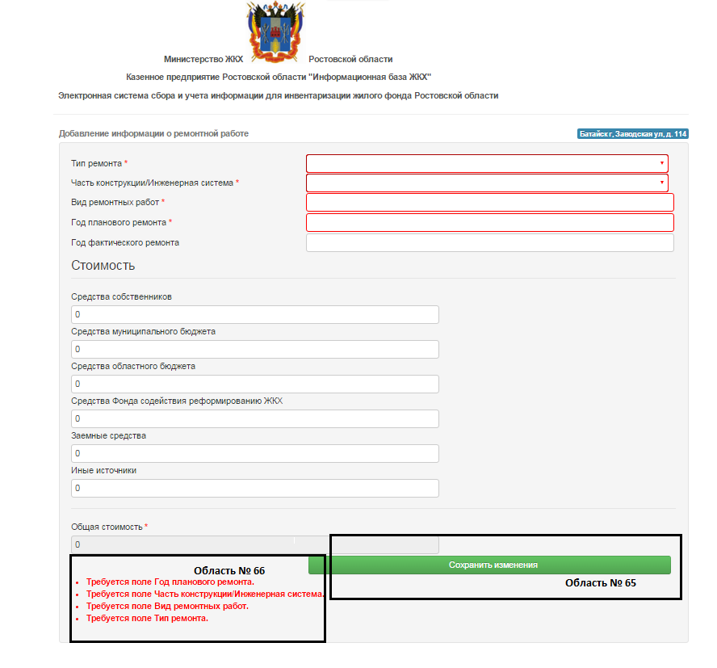
Рис. 46 Добавление информации о работе по капитальному ремонту

11.6. В случае некорректного (неполного) заполнения полей, при нажатии кнопки «Сохранить» (Рис. 46, Область № 65) введенные изменения не применятся, при этом отобразится текст уведомления красного цвета с описанием, какие именно поля необходимо заполнить (Рис. 46, Область № 66).
11.7. После корректного (полного) заполнения всех необходимых полей следует повторно нажать кнопку «Сохранить» (рис. 46, Область № 65).
11.8. После сохранения введенных данных автоматически откроется страница «Работы по капитальному ремонту», на которой отобразится вся указанная при добавлении информация и появится возможность внесения изменений (Рис. 47).
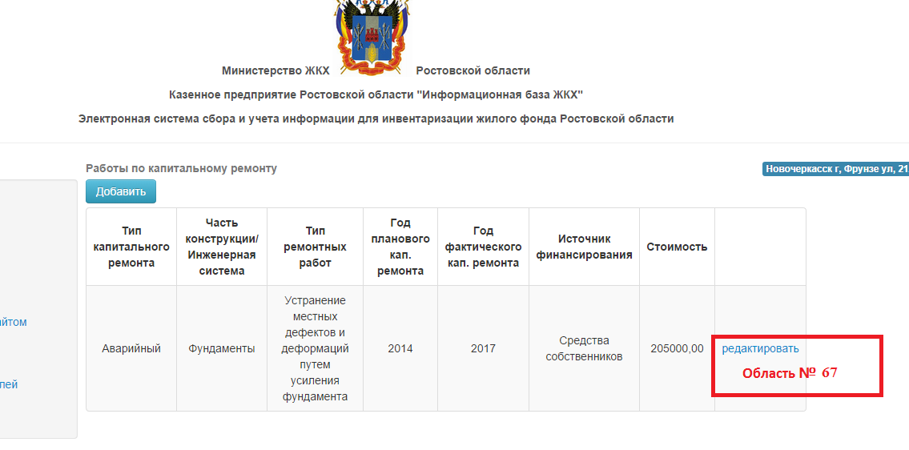
Рис. 47 Работы по капитальному ремонту

11.9. В случае необходимости внесения изменений либо удаления ошибочно внесенной работы по капитальному ремонту необходимо нажать кнопку «Редактировать» (Рис. 47, Область № 67).

На открывшейся странице «Редактирование информации о работе по капитальному ремонту» следует внести все необходимые изменения и нажать кнопку «Сохранить», либо «Удалить» работу по капитальному ремонту в случае ее ошибочного внесения (Рис. 48, Область № 68).
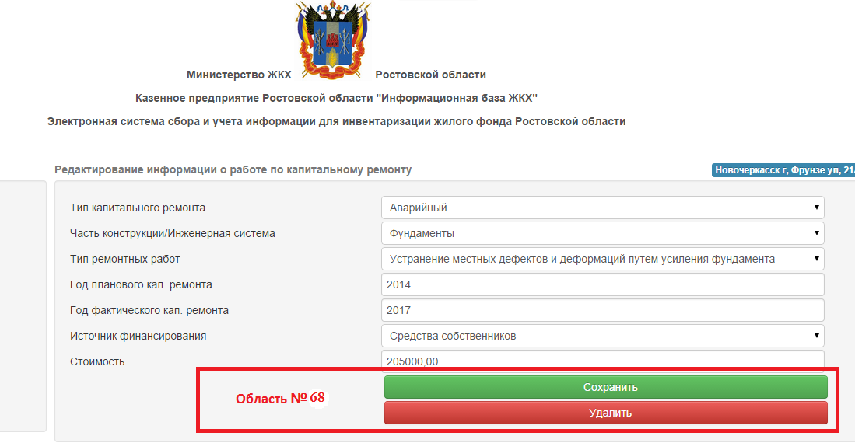
Рис. 48 Редактирование информации о работе по капитальному ремонту

XII ЛИФТОВОЕ ОБОРУДОВАНИЕ
12.1 . Для того чтобы добавить информацию о лифтовом оборудовании следует зайти на сайт (см. раздел I ВХОД НА САЙТ).
12.2 Далее следует зайти в информацию по дому (см. Рис.№ 30 Область № 48). Далее на открывшейся странице следует выбрать вкладку «Внутридомовые системы» (Рис.49 Область № 69)

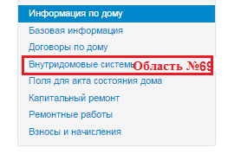
Рис.49 Внутридомовые системы
12.3 Далее на автоматически открывшейся странице в конце, необходимо нажать кнопку «Лифтовое оборудование» (Рис.50, Область № 70)
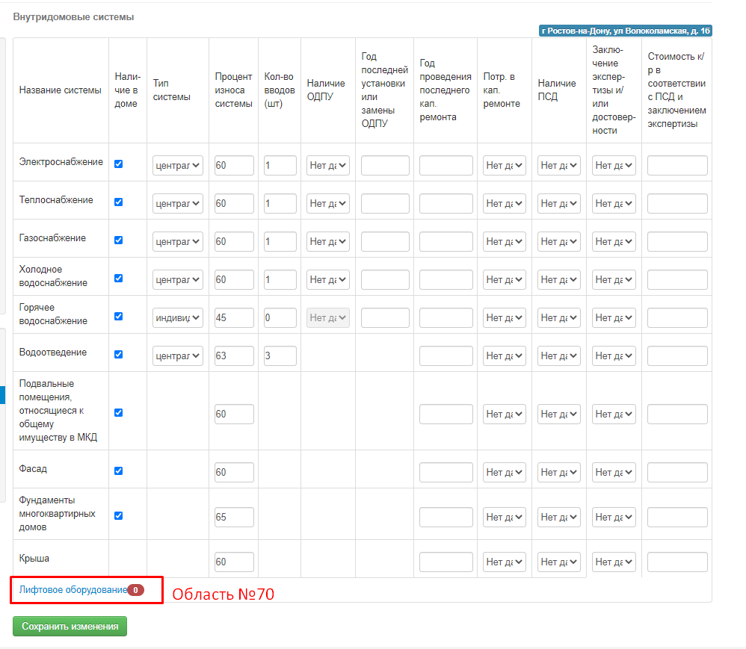
Рис.50 Лифтовое оборудование

12.4 На открывшейся странице следует нажать кнопку «Добавить лифт» (Рис.51, Область № 71).

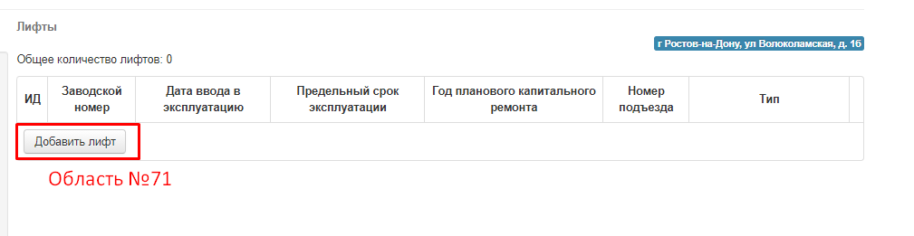Рис. 51 Добавление нового лифта

12.5 После внесения всей необходимой информации, следует нажать кнопку «Сохранить» (Рис.52, Область № 72).
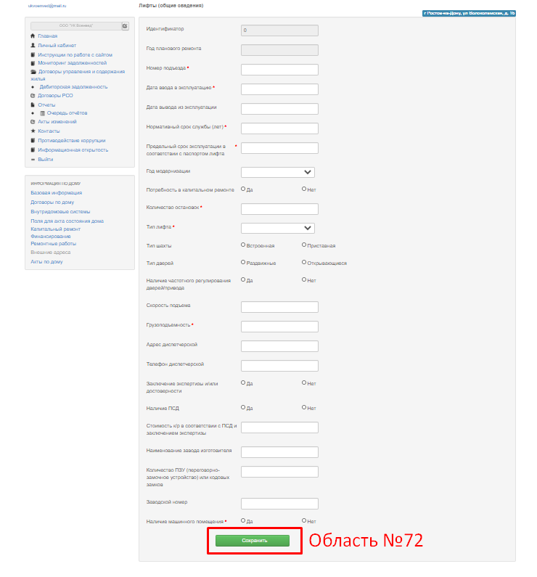
Рис. 52 Сохранение информации по лифтовому оборудованию
12.6 В случае если необходимо отредактировать информацию о лифтовом оборудование следует нажать кнопку «Редактировать» (Рис.53, Область № 73).
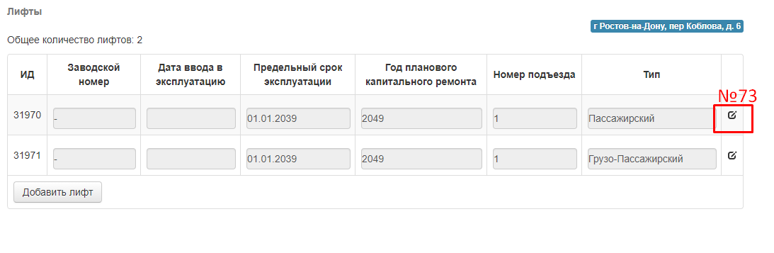
Рис. 53 Редактирование информации о лифтовом оборудовании

XIII АННУЛИРОВАНИЕ ДОГОВОРА УПРАВЛЕНИЯ
13.1 Для аннулирования договора управления, необходимо, чтобы новая управляющая организация зарегистрировалась на сайте (см. раздел I, II), создала «Новый договор управления и содержания жилья» (см. раздел VI) и «привязала» дом к своей организации (см. раздел VI).
13.2 Далее «сотрудник ОМСУ» должен подтвердить «Новый договор». После подтверждения «Нового договора управления и содержания жилья» сотрудником «ОМСУ» его статус станет - «Активен», а статус старого договора изменится на «Аннулирован».

XIV ПРИЗНАНИЕ ДОМА АВАРИЙНЫМ, ПОДЛЕЖАЩИМУ СНОСУ, СНЕСЕНЫМ.
14.1 Для того чтобы дому присвоить статус аварийности, необходимо выполнить вход на сайт (см. раздел I), далее следует зайти во вкладку «Договоры управления и содержания жилья» (Рис.14 Область № 20), далее нажать кнопку информация по дому (Рис.57 Область № 80)

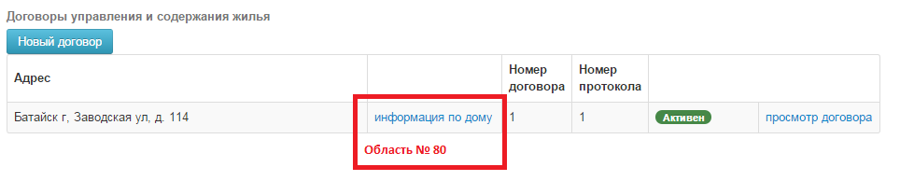
Рис. 57 Информация по дому

14.2 На открывшейся странице в меню слева следует выбрать вкладку базовая информация (Рис.58 Область № 81)

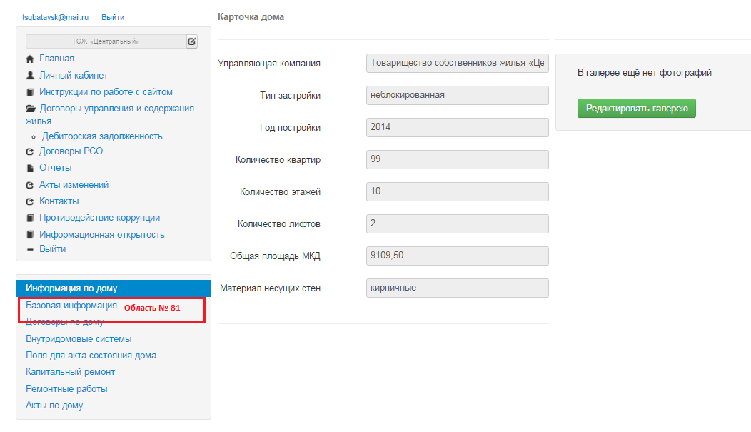
Рис. 58 Базовая информация

14.3 Затем на открывшейся странице следует загрузить необходимые документы в формате PDF.
Например: документ о признании дома аварийным (рис. 59 область № 82);
документ подтверждающий процент износа (рис. 59 область № 83);
документ о подтверждении дома подлежащим сносу (рис. 59 область № 84);
документ о сносе дома (рис. 59 область № 85).

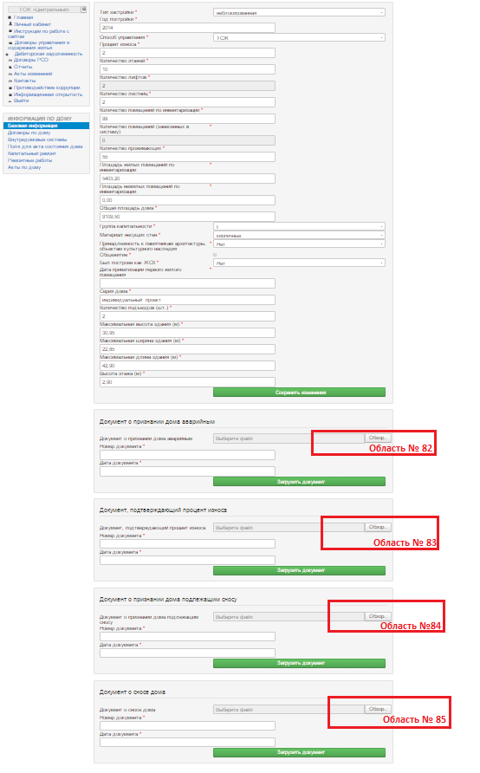
Рис. 59 Загрузка документа

14.4 Далее необходимо следовать согласно п. 9.4- п. 9.10 данной инструкции.

XV СМЕНА ОРГАНИЗАЦИИ
(выход с одного электронного адреса под разные организации, привязанные к одной учетной записи)
15.1 В том случае, если к одной электронной почте, прикреплено несколько управляющих организаций, необходимо выполнить вход в систему (см. Глава I), далее для смены организации необходимо нажать кнопку «Сменить организацию» (Рис. 69 Область № 94)
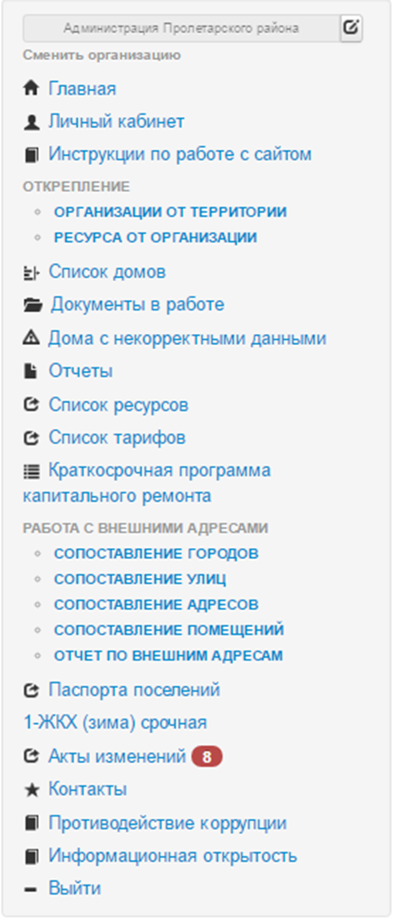
Область № 94
Рис. 69
15.2 На автоматически открывшейся странице необходимо выбрать нужную для дальнейшей работы управляющую организацию (Рис. 70 Область № 95)
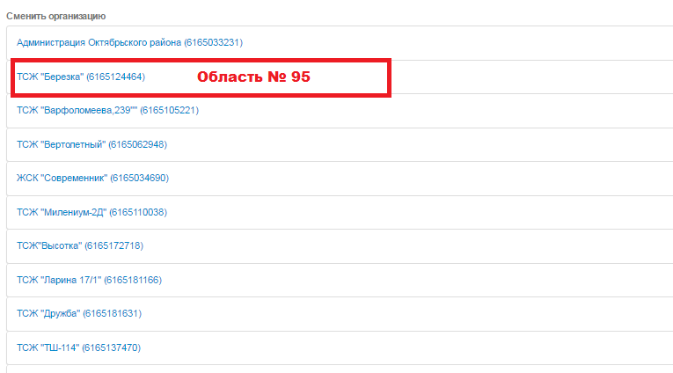
Рис. 70
15.3 Далее следует повторно выполнить вход в систему (см. Глава № I)

XVI ВНЕСЕНИЕ ИЗМЕНЕНИЙ В ИНФОРМАЦИЮ ОБ ОРГАНИЗАЦИИ
16.1 Для того чтобы внести изменения в информацию об организации необходимо выполнит вход на сайт ibzkh.ru (см. Глава № I). Далее на открывшейся странице необходимо нажать кнопку для внесения изменений (Рис. 71 Область № 69).
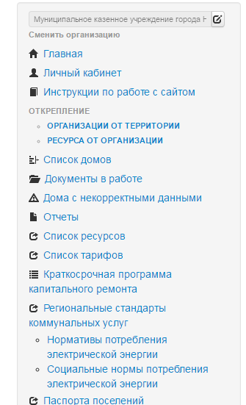
Область № 69
Рис. 71
16.2 Далее в открывшемся окне нажать кнопку «Сменить организацию» (Рис. 72 Область № 70) и отредактировать требующуюся информацию.
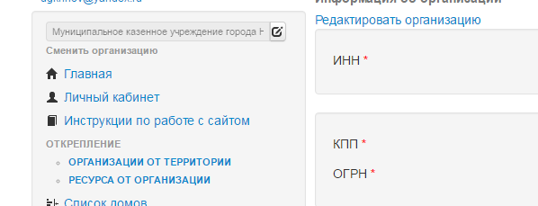
Область № 70

